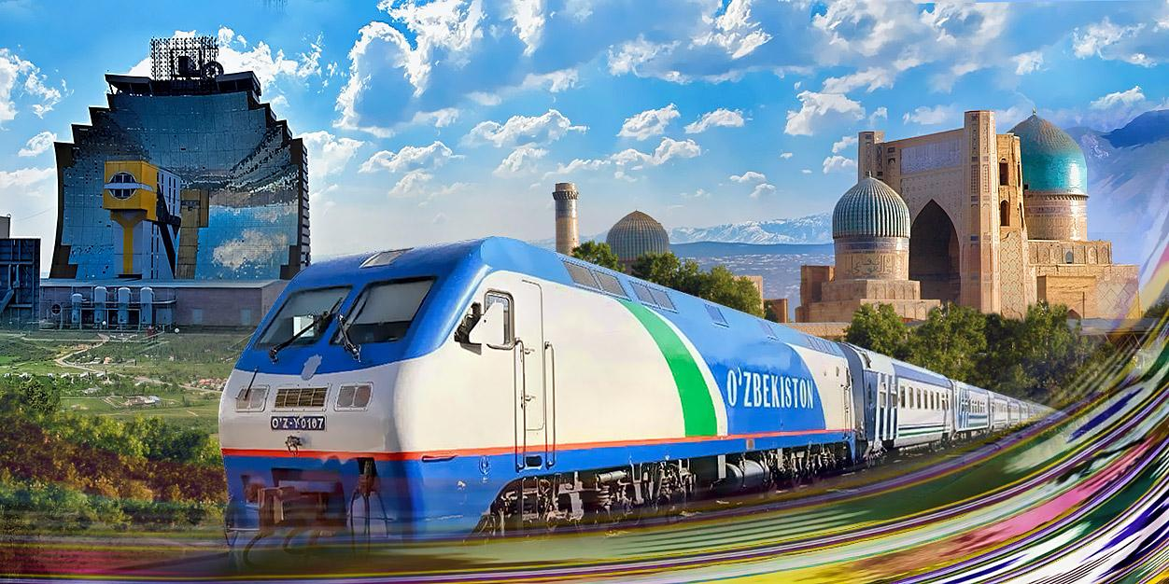
Восточный экспресс
Групповой экскурсионный тур в Узбекистан с поездкой в Чимганские горы
и переездами между городами на поездах

Страна: Узбекистан
Продолжительность тура: 8 дней / 7 ночей
Маршрут: Ташкент – гелиокомплекс “Физика-Солнце” – Чимганские горы – Самарканд – Бухара

Гарантированные даты групповых туров на 2027:
Группа №01: 03.04-10.04.2027  Группа №02: 07.04-14.04.2027  Группа №03: 10.04-17.04.2027  Группа №04: 14.04-21.04.2027  Группа №05: 17.04-24.04.2027  Группа №06: 21.04-28.04.2027  Группа №07: 24.04-01.05.2027  Группа №08: 28.04-05.05.2027  Группа №09: 01.05-08.05.2027  Группа №10: 05.05-12.05.2027  Группа №11: 08.05-15.05.2027  Группа №12: 15.05-22.05.2027 | Группа №13: 09.06-16.06.2027  Группа №14: 21.08-28.08.2027  Группа №15: 04.09-11.09.2027  Группа №16: 11.09-18.09.2027  Группа №17: 18.09-25.09.2027  Группа №18: 25.09-02.10.2027  Группа №19: 02.10-09.10.2027  Группа №20: 09.10-16.10.2027  Группа №21: 16.10-23.10.2027  Группа №22: 23.10-30.10.2027  Группа №23: 30.10-06.11.2027

Этот насыщенный тур в Узбекистан перенесет вас в атмосферу волшебного Востока, с его солнцем, вкуснейшей узбекской кухней и потрясающей средневековой архитектурой. Мы успеем побывать в главных исторических городах – Самарканде, Бухаре и Ташкенте, увидим все самые «открыточные» архитектурные достопримечательности, от которых захватывает дух, а также посетим уникальный объект – Большую солнечную печь, одну из двух, существующих в мире (вторая находится во Франции)!
Помимо интересных экскурсий в городах, нас ждут прекрасные горы Тянь-Шаня: мы поднимемся на канатной дороге к смотровой площадке с лучшими панорамными видами и погуляем по красивым горным тропам. В тур также включен обед в Среднеазиатском центре плова в Ташкенте, где ежедневно готовят 10 тонн лучшего плова в стране, и посещение атмосферной студии-мастерской с небольшим кукольным театром в Бухаре.
Все переезды между городами Узбекистана осуществляются на поездах, что значительно экономит время и силы для экскурсий и прогулок. Ждем вас в нашей красивой, гостеприимной и солнечной стране!

День | Программа тура
День 1 | Прибытие в Ташкент  Прибытие в Ташкент. Встреча в аэропорту, размещение в гостинице с 14:00. Свободное время без транспортного и экскурсионного обслуживания.  Ташкент – многогранная столица современного Узбекистана. Архитектура Ташкента поражает своим разнообразием: археологические памятники времен зороастризма, которым уже более 2200 лет, архитектурные шедевры Средневековья, монументальные здания конца XIX века, самое красивое в мире метро и, разумеется, многочисленные новейшие постройки.  Рекомендуем совершить прогулку по современной части Ташкента.  Ночь в гостинице.   —
День 2 | Ташкент – гелиокомплекс «Физика-Солнце» – Ташкент (45+45 км).  Переезд к уникальному научному объекту – институту «Физика-Солнце», расположенному в Паркентском районе Ташкентской области.  Экскурсия по территории гелиокомплекса «Физика-Солнце»: узнаем всё о работе солнечной лаборатории, почему именно этот район Узбекистана был выбран для строительства знаменитой Солнечной печи – одной из двух, существующих в мире! Увидим вблизи солнечные гелиостаты, которые направляют лучи на гигантский концентратор, состоящий из 10700 зеркальных элементов. Температура в фокусе лучей концентратора достигает 3000 градусов.  Поднимемся на верхний этаж концентратора, откуда открывается потрясающая панорама на Чаткальский хребет, Паркентсай и соседние поселки (кишлаки).  Возвращение в Ташкент. Свободное время.  Ночь в гостинице.  завтрак
День 3 | Ташкент – Чимган – Ташкент (85 км + 85 км, 3 ч + 3 ч)  Переезд в Чимганские горы (отроги Западного Тянь-Шаня) – живописнейшую курортную зону, расположенную в 85 км от Ташкента на высотах 1600-3309 м над уровнем моря. Высшая точка района – вершина Большой Чимган (3309 м), именно ее можно увидеть невооруженным глазом прямо с ташкентских улиц.  Посещение горного курорта «Амирсой». Подъем на смотровую площадку (2290 м) на современном и комфортабельном канатном подъемнике гондольного типа. С высоты открываются поистине потрясающие панорамы на Чаткальский хребет, Чарвакское водохранилище и знаменитый поселок Бричмулла.  Пешая прогулка в горах. Здесь в любое время года красиво и свежо, а чистая энергетика гор наполняет душу восторгом.  Возвращение в Ташкент. По пути – остановка на обед в местечке под названием "Бочки", неподалеку от Чарвакского водохранилища. Тут множество кафе и ресторанов с национальной кухней, где готовят отменные узбекские шашлыки.  Вечерняя прогулка по парку «Ташкент-Сити» с поющими фонтанами.  Ночь в гостинице.  завтрак, обед
День 4 | Ташкент (экскурсия). Ташкент – Самарканд (3 ч 32 мин).  Экскурсия по Ташкенту (Старый город): площадь Хаст-Имам – духовный центр Ташкента, где хранится подлинник уникальной рукописи Корана Усмана и волос Пророка Мухаммеда; медресе Барак-хана, мавзолей Кафал-аль-Шаши Мазар – одни из старейших памятников архитектуры столицы. Посещение самого оригинального и старинного базара Ташкента – Чорсу. Здесь под огромным куполом можно приобрести местные продукты, специи, ремесленные изделия и сувениры. В районе Старого города, помимо традиционной восточной архитектуры, можно увидеть аутентичные старинные махалли (жилые кварталы) с глинобитными домами, узкими улочками и подлинной атмосферой Старого Ташкента.  Обед в знаменитом Среднеазиатском центре плова «Беш Козон», где каждый день в нескольких гигантских казанах готовят 10 тонн вкуснейшего плова.  Продолжение экскурсии: белоснежная мечеть Минор; монумент «Мужество», сквер Амира Темура, ташкентские куранты – 2 близнеца; Дворец форумов, театральная площадь и Большой театр Узбекистана, площадь Космонавтов. Парк «Анхор» – посещение этнографической части с магазинами современных дизайнеров одежды, украшений и посуды.  Переезд в Самарканд на вечернем поезде (20:13–23:45*, время в пути: 3 ч 32 мин).  Ночь в гостинице.  завтрак, обед
День 5 | Самарканд (экскурсия)  Самарканд – ровесник Рима, «жемчужина Востока», столица легендарной Согдианы, Мараканда, а затем столица огромной империи Тамерлана. Город-музей, город-сердце караванной торговли Шелкового пути, Самарканд и сегодня прекрасно сохранил уникальную ауру азиатского Средневековья.  Экскурсия по Самарканду: самая известная площадь Центральной Азии – Регистан, окруженная тремя монументальными медресе – Шер-Дор, Тилля-Кари и медресе Улугбека; мавзолей Гур-Эмир – грандиозная династическая усыпальница Тамерлана, послужившая прототипом для мавзолеев Хумаюн в Дели и Тадж-Махал в Агре; самая большая в Центральной Азии соборная мечеть, исполненная царственности и красоты – Биби-Ханум; крупнейший рынок Самарканда – базар Сиаб; архитектурный ансамбль из 11 средневековых мавзолеев – Шахи-Зинда, музей обсерватории Улугбека – одной из самых значительных обсерваторий Средневековья, где под землей сохранился фрагмент гигантского угломера (секстанта).  Ночь в гостинице.  завтрак
День 6 | Самарканд – Бухара (2 ч 23 мин). Бухара (экскурсия)  Свободное время для самостоятельной прогулки по Самарканду.  Переезд в Бухару на дневном поезде (12:15–14:38*, время в пути: 2 ч 23 мин).  Бухара – один из древнейших городов мира, через который проходил Великий шелковый путь. Средневековая Бухара была важным политическим, культурным и религиозным центром Среднего Востока. Здесь прекрасно сохранилось более 140 памятников архитектуры. Исторический центр Бухары включен в Список всемирного наследия ЮНЕСКО.  Экскурсия по Бухаре: ансамбль Ляби-Хауз – самая известная площадь Бухары с искусственным прудом, вокруг которого расположены медресе Кукельдаш, медресе Надира Диванбеги, ханака, знаменитый памятник Ходже Насреддину и множество уютных кафе. Посещение торгового квартала крытых базаров XVI века, где представлены мастерские народных ремесел.  Посещение атмосферной мастерской марионеток на площади Ляби-Хауз. Потомственные мастера расскажут и покажут, как создаются потрясающие куклы-марионетки, и затем оживят их в своих руках, устроив небольшое представление. Среди множества кукол изящной ручной работы можно легко найти своего "двойника" и забрать его с собой на память о Бухаре.  Ночь в гостинице.  завтрак
День 7 | Бухара (экскурсия)  Продолжение экскурсии по Бухаре: мавзолей Саманидов – династическая усыпальница, сочетающая традиции согдийской и исламской архитектуры; необычный мавзолей в форме продолговатой призмы, связанный с библейскими легендами о странствующем Иове – Чашма Аюб; комплекс Боло-Хауз – памятник монументального Регистана Бухары, состоит из водоема, минарета и мечети, украшенной 20 резными деревянными колоннами; цитадель древней Бухары, «город в городе» – старинная крепость Арк; древнейшее здание парадной площади, центральный ансамбль и главный символ Бухары – комплекс Пой-Калян, включающий знаменитый минарет Калян (46,5 м), мечеть Калян и медресе Мири Араб; потрясающе красивое медресе Абдулазиз-хана, богато украшенное сложными орнаментами; строгое и уравновешенное медресе Улугбека.  Ночь в гостинице.  завтрак
День 8 | Бухара (убытие)  Убытие из Бухары. Групповой переезд в аэропорт. Завершение программы тура.  завтрак

Стоимость тура в USD
Стоимость тура для 1 чел. | 930 USD
Доплата за одноместное размещение | +200 USD

Тур является гарантированным и состоится вне зависимости от количества участников.
К участию в групповом туре допускаются дети от 10 лет.

В стоимость тура включено:
- Встреча/проводы в аэропорту, групповой трансфер аэропорт – гостиница – аэропорт для каждого рейса в день начала и окончания программы.
- Размещение в гостиницах в двухместных номерах с завтраком.
- Ж/д билеты эконом-класса на скоростной поезд «Шарк» по направлениям: Ташкент – Самарканд, Самарканд – Бухара.
- Групповые экскурсии с гидом согласно программе тура.
- Однодневная поездка в горную курортную зону Чимган, Западный Тянь-Шань.
- Билеты на канатную дорогу на горном курорте «Амирсой».
- Посещение гелиокомплекса «Физика-Солнце».
- Обед на «Бочках» неподалеку от Чарвакского водохранилища.
- Обед в Среднеазиатском центре плова «Беш Козон».
- Комфортабельный транспорт с кондиционером на протяжении всего тура.
- Минеральная вода (1 л) на каждый экскурсионный день тура (кроме дней прибытия и убытия).
- Памятные сувениры.

В стоимость тура не включено:
- Стоимость международных перелетов.
- Входные билеты на памятники в городах.
- Стоимость питания, за исключением указанного в программе тура.
- Медицинские издержки и страховка.

Дополнительные услуги:
- Дополнительная ночь по прибытии или убытии в гостинице 3*:
- одноместный номер – 66 USD за номер в сутки,
- двухместный номер – 75 USD за номер в сутки.
- Доплата за индивидуальный трансфер аэропорт – гостиница – аэропорт:
- седан: +30 USD в одну сторону,
- микроавтобус для группы до 5 чел: +45 USD в одну сторону,
- микроавтобус для группы 6-10 чел: +55 USD в одну сторону.

*Время убытия поезда может быть незначительно изменено по инициативе железнодорожной компании «Узбекистон темир йуллари».

** Порядок посещения объектов во время экскурсий может меняться.

Информация о гостиницах

Город | Гостиница
Ташкент |  | Huvaydo 3* / King Plaza 3* или подобная
Самарканд |  | Arba 3* / Marokand Spa Hotel 3* или подобная
Бухара |  | Ayvan Boutique 3* / Nostalgia Boutique 3* или подобная

Информация о транспорте

Группа | Наименование транспорта
Группа 1–2 чел. |  | "Chevrolet Lacetti"
Группа 3–6 чел. |  | "Hyundai Grand Starex"
Группа 7–9 чел. |  | "Toyota Hiace" / "King Long"
Группа 10–14 чел. |  | "Eurise"
Группа 15–30 чел. |  | "Asia Star" / "Yutong"

